Tema: Zgrada kao pejzaž / Pejzaž kao zgrada
Ivana Petrov M-2012/194
Apstrakt: U radu se razmatraju estetski i ekološki aspekti primene zelenih krovova, fasade, krovnih bašti u savremenoj arhitekturi sa osvrtom na istorijski razvoj, a uvodi se i klasifikacija zelenih krovova po kriterijumu formalnog oblikovanja zelene površine. Estettika savremenih zelenih krovova bice prikazana na primerima.

Ključne reči: zeleni krovovi, krovna bašta, ozelenjavanje, krovni pokrivac, vegetacija.
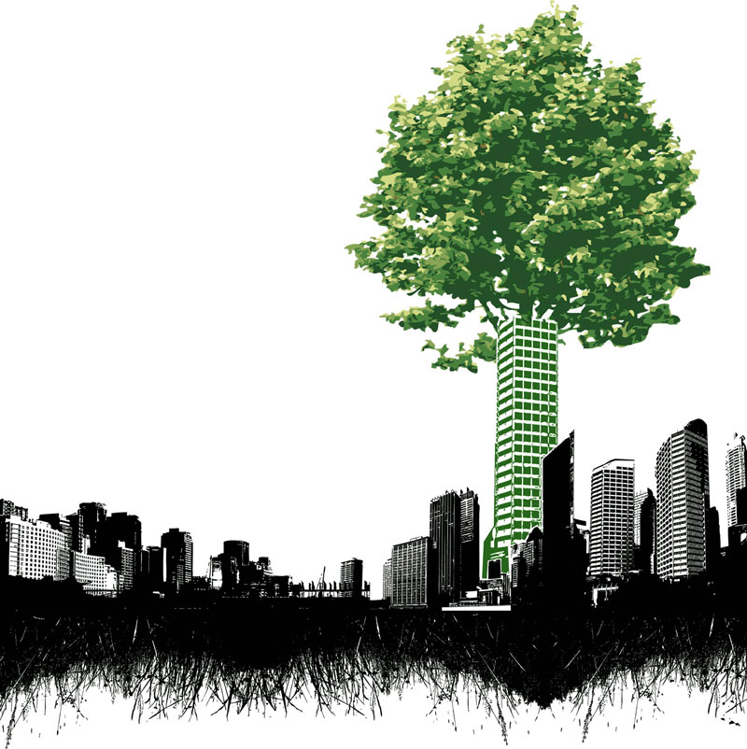

- UVOD

Sa intenziviranjem globalnih ekoloških problema I trenda održivosti u svim granama savremenog društva, zeleni krovovi postali su sve učestalije rešenje u projektima savremenih arhitekata, sa tendencijom daljeg razvoja kako u tehnološkom tako I u funkcionalnom i estetskom smislu. Vegetacijom prekrivena površina krova često se naziva i krovna bašta.

- ISTORIJAT

-Koncept i ideja zelenog krova, ili krovne bašte, datira sa Bliskog istoka, odnosno Asirije i Vavilona, gde je ravan krov bio uobičajen način pokrivanja objekata. Ozelenjene terase poduprte stubovima bile
-Semiramidini viseći vrtovi u Vavilonu
-Savremeni koncept zelenih krovova nastao je tek sa razvojem armiranog betona u drugoj polovini 19.veka i pojavom savremenih stilova u arhitekturi
- Teorijski doprinos intenzivnijoj primeni ravnih krovova dao je Korbizije u prvoj polovini 20. Veka (manastir La Turet i Vila Savoja)
-Nemačka je lider u istraživanju, tehnologiji I primeni zelenih krovova. Oko 12% ravnih krovova u Nemačkoj je ozelenjeno, a sama industrija zelenih krovova beleži godišnji rast od 10% to 15%. U budućnosti možemo govoriti ne samo o zelenim krovovima već o zelenoj arhitekturi koja je sastavni deo objekta i prožima ga i u estetskom i u funkcionalnom smislu.

- KLASIFIKACIJA ZELENIH KROVOVA

Klasifikacija zelenih krovova može se uraditi po više kriterijuma. Najopštija je podela po načinu ozelenjavanja, i održavanja, na:
• intenzivno ozelenjavanje
• ekstenzivno ozelenjavanje

4. EKOLOŠKI ASPEKTI

„Obući“ objekat u zelenilo znači bar delimično kompenzovati negativne uticaje, vratiti deo prostora prirodi, ali i dati izgrađenoj sredini jednu estetsku I mikroklimatski prihvatljiviju formu.

5. ESTETSKI I PSIHOLOŠKI ASPEKTI
PRIMENE ZELENIH KROVOVA

Tehnološke inovacije i novi materijali omogućili su da praktično svaka krovna površina može da bude u određenojh meri ozelenjena. Samim tim psihološki aspekti boravka u urbanom okruženju postaju mnogo povoljniji, odnosno humaniji. Niže temperature u gradskim jezgrima u toku leta direktno se odražavaju na prijatnost boravka i fizički i psihički lakše podnošenje uslova koji vladaju u urbanom okruženju.

